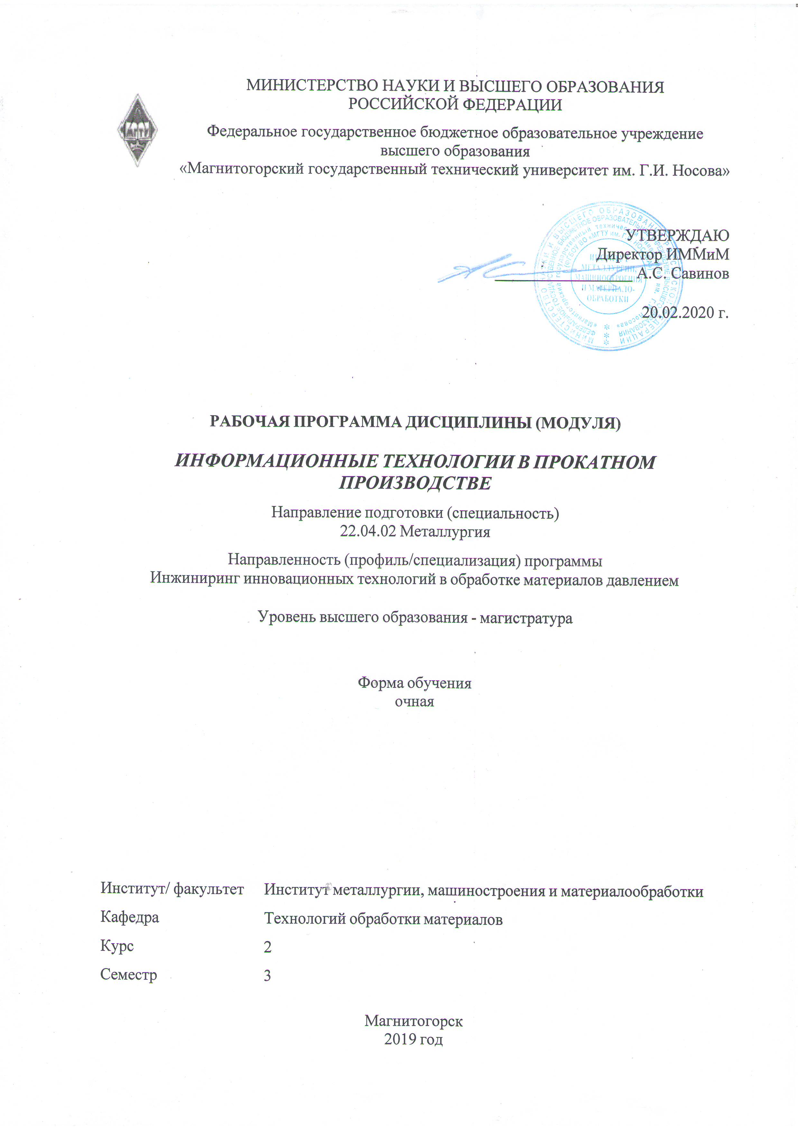

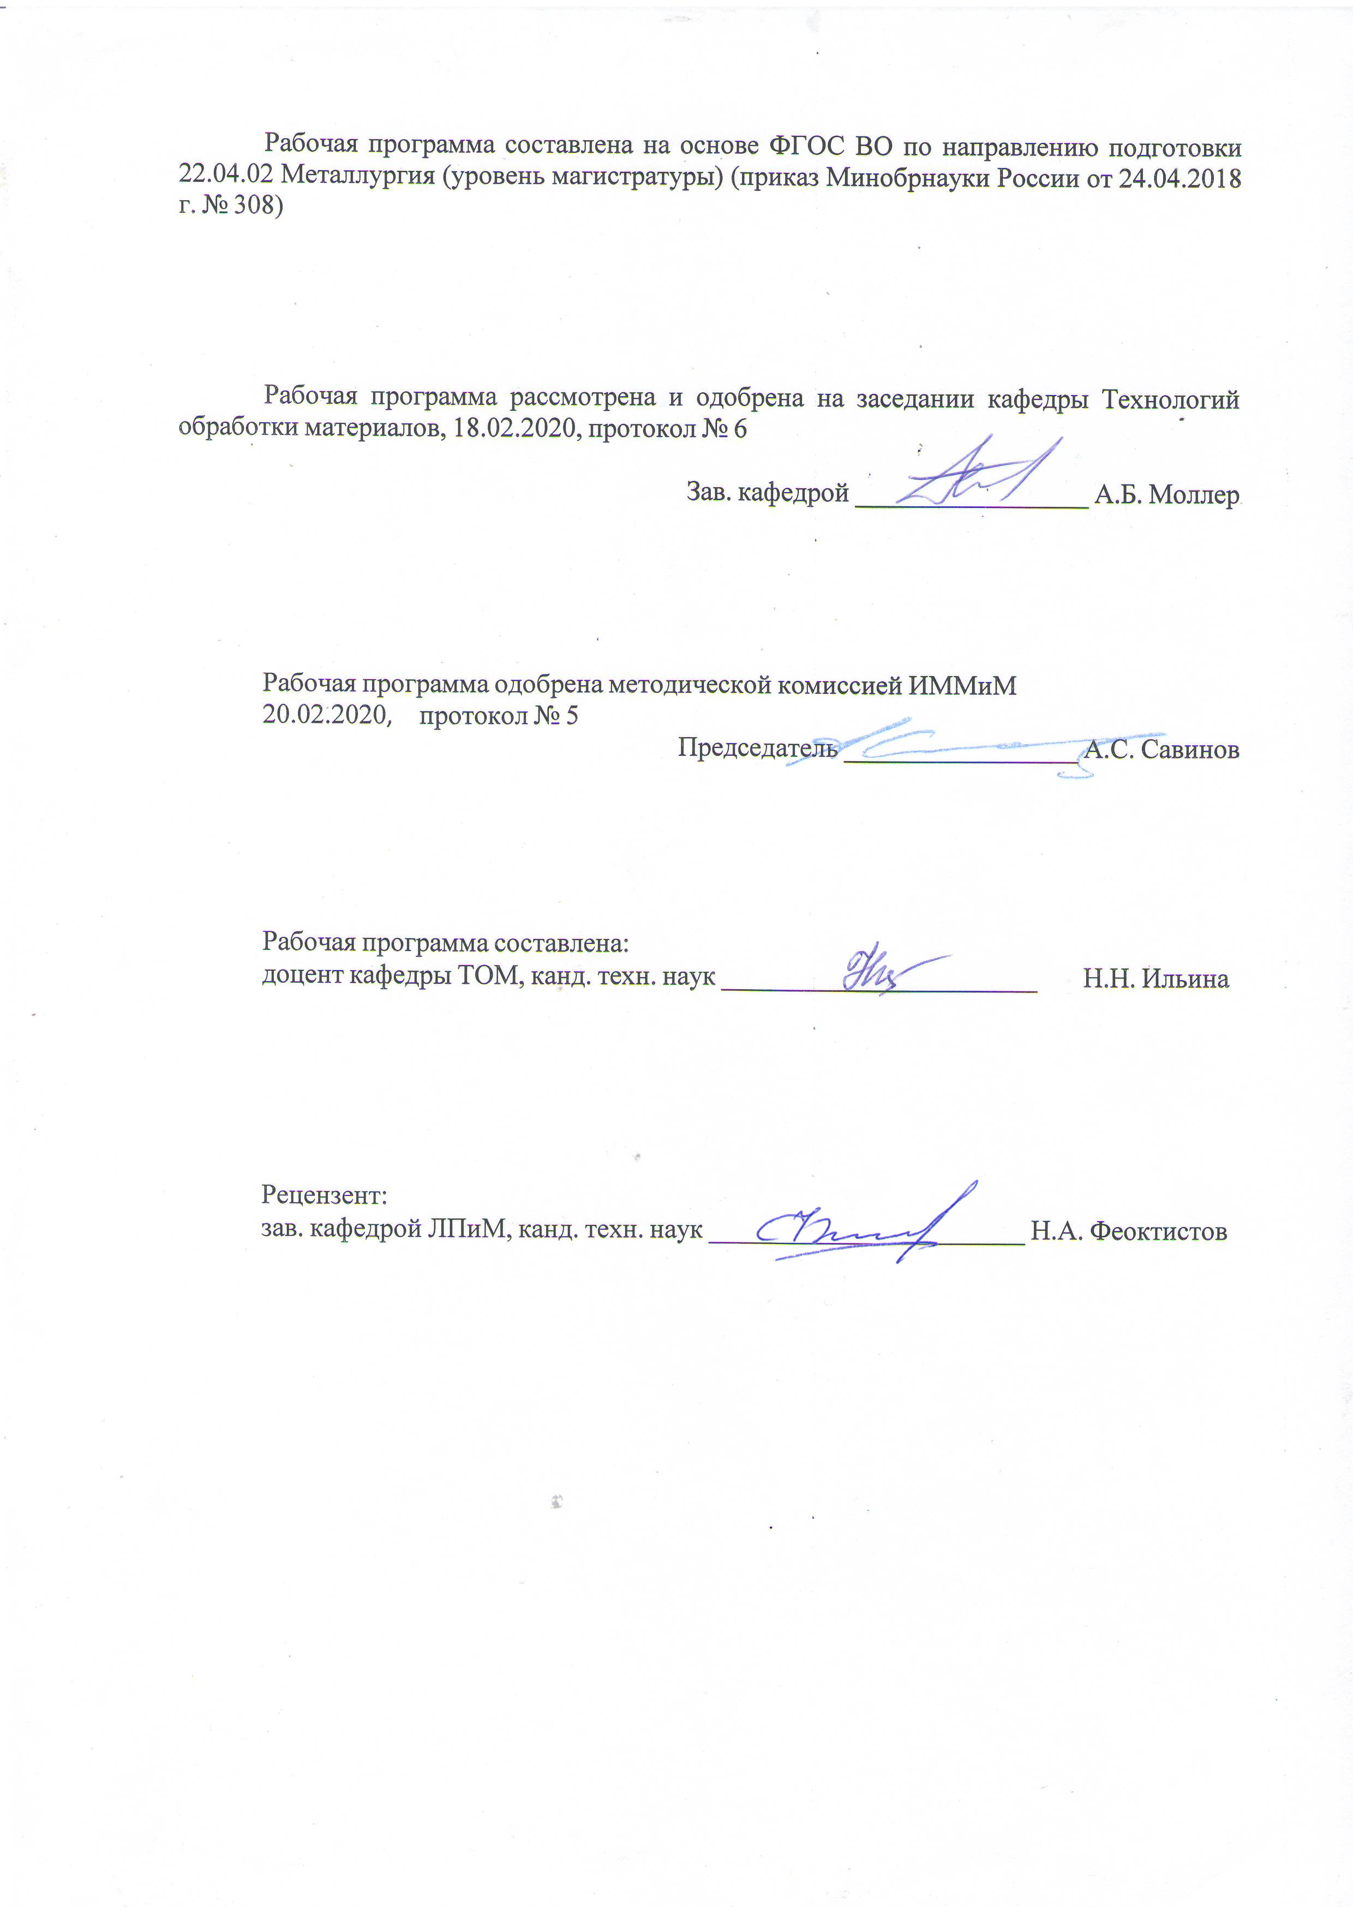

|  |  |
| --- | --- |
| **Лист** **актуализации** **рабочей** **программы** | |
|  |  |
|  | |
|  |  |
|  | |
|  |  |
| Рабочая программа пересмотрена, обсуждена и одобрена для реализации в 2021 - 2022 учебном году на заседании кафедры Технологий обработки материалов | |
|  |  |
|  | Протокол от __ __________ 20__ г. № __  Зав. кафедрой _________________ А.Б. Моллер |
|  |  |
|  | |
|  |  |
|  | |
|  |  |
| Рабочая программа пересмотрена, обсуждена и одобрена для реализации в 2022 - 2023 учебном году на заседании кафедры Технологий обработки материалов | |
|  |  |
|  | Протокол от __ __________ 20__ г. № __  Зав. кафедрой _________________ А.Б. Моллер |

|  |  |
| --- | --- |
| **1** **Цели** **освоения** **дисциплины** **(модуля)** | |
| Целями освоения дисциплины являются:  - изучение принципов построения и эксплуатации информационных систем в технологических процессах в металлургии и прокатном производстве;  - основ информационных систем оперативного производственного менеджмента с целью целенаправленного использования информации для повышения эффективности выполнения производственных задач;  - принципов хранения, обработки и эффективного поиска, анализа и синтеза информации в банках и базах данных. | |
|  |  |
| **2** **Место** **дисциплины** **(модуля)** **в** **структуре** **образовательной** **программы** | |
| Дисциплина Информационные технологии в прокатном производстве входит в часть учебного плана формируемую участниками образовательных отношений образовательной программы.  Для изучения дисциплины необходимы знания (умения, владения), сформированные в результате изучения дисциплин/ практик: | |
| Теория систем и её приложения | |
| Контроль и системы управления технологическими процессами | |
| Знания (умения, владения), полученные при изучении данной дисциплины будут необходимы для изучения дисциплин/практик: | |
| Дизайн инновационных технологий в обработке материалов давлением | |
| Подготовка к процедуре защиты и защита выпускной квалификационной работы | |
|  |  |
| **3** **Компетенции** **обучающегося,** **формируемые** **в** **результате** **освоения**  **дисциплины** **(модуля)** **и** **планируемые** **результаты** **обучения** | |
| В результате освоения дисциплины (модуля) «Информационные технологии в прокатном производстве» обучающийся должен обладать следующими компетенциями: | |
|  |  |
| Код индикатора | Индикатор достижения компетенции |
| УК-4 Способен применять современные коммуникативные технологии, в том числе на иностранном(ых) языке(ах), для академического и профессионального взаимодействия | |
| УК-4.1 | Устанавливает контакты и организует общение в соответствии с потребностями совместной деятельности, используя современные коммуникационные технологии |
| УК-4.2 | Составляет деловую документацию, создает различные академические или профессиональные тексты на русском и иностранном языках |
| УК-4.3 | Представляет результаты исследовательской и проектной деятельности на различных публичных мероприятиях, участвует в академических и профессиональных дискуссиях на русском и иностранном языках |
| ПК-1 Способен обоснованно определять организационные и технические меры по выпуску инновационных видов проката черных и цветных металлов и сплавов производственными подразделениями | |
| ПК-1.1 | Проводит маркетинговые исследования научно-технической информации; диагностирует объекты прокатного производства на основе анализа научно-технической информации о технологических процессах |
| ПК-1.2 | Устанавливает связи между технологическими процессами и объектами прокатного производства со свойствами готовой продукции, сырья и расходных материалов, составом, структурой металла и физическими, механическими, химическими, |

|  |  |
| --- | --- |
|  | технологическими и эксплуатационными свойствами |
| ПК-1.3 | Применяет основы теории процессов обработки материалов при решении технологических задач прокатного производства.  Рассчитывает основные технологические процессы прокатного производства |
| ПК-2 Способен определять организационные и технические меры для выполнения производственных заданий по выпуску горячекатаного проката и инжиниринга технологических процессов | |
| ПК-2.1 | Устанавливает основные требования к технологическому оборудованиюдля производствагорячекатаного прокатаи возможность его модернизации |
| ПК-2.2 | Обеспечивает стабильность технологического процесса производства горячекатаного проката; принимает решения о требуемых регламентируемых корректировках на основе контроля текущих отклонений от заданных величин параметров и производственных показателей |
| ПК-2.3 | Осуществляет контроль качества горячекатаного проката на стадиях технологического процесса и готовой продукции |
| ПК-3 Способен определять организационные и технические меры для выполнения производственных заданий по выпуску холоднокатаного листа и инжиниринга технологических процессов | |
| ПК-3.1 | Устанавливает основные требования к технологическому оборудованию для производства холоднокатаного листа и возможность его модернизации |
| ПК-3.2 | Обеспечивает стабильность технологического процесса производства холоднокатаного листа; принимает решения о требуемых регламентируемых корректировках на основе контроля текущих отклонений от заданных величин параметров и производственных показателей |
| ПК-3.3 | Осуществляет контроль качества холоднокатаного листа на стадиях технологического процесса и готовой продукции |

|  |  |  |  |  |  |  |  |  |  |
| --- | --- | --- | --- | --- | --- | --- | --- | --- | --- |
|  | **4.** **Структура,** **объём** **и** **содержание** **дисциплины** **(модуля)** | | | | | | | | |
| Общая трудоемкость дисциплины составляет 1 зачетных единиц 36 акад. часов, в том числе:  – контактная работа – 12,7 акад. часов:  – аудиторная – 12 акад. часов;  – внеаудиторная – 0,7 акад. часов  – самостоятельная работа – 23,3 акад. часов;  Форма аттестации - зачет | | | | | | | | | |
|  |  |  |  |  |  |  |  |  |  |
| Раздел/ тема  дисциплины | | Семестр | Аудиторная  контактная работа  (в акад. часах) | | | Самостоятельная работа студента | Вид самостоятельной  работы | Форма текущего контроля успеваемости и  промежуточной аттестации | Код компетенции |
| Лек. | лаб.  зан. | практ. зан. |
| 1. | | |  | | | | | | |
| 1.1 Технические средства сбора, обработки и передачи информации | | 3 | 2 |  |  | 5 | Самостоятельное изучение учебной литературы | Контрольная работа № 1 | УК-4.1, УК-4.2, УК-4.3, ПК-1.1, ПК-1.2, ПК-1.3, ПК-2.1, ПК-2.2, ПК-2.3, ПК-3.1, ПК-3.2, ПК-3.3 |
| 1.2 Информационные системы | | 2 |  |  | 6 | Самостоятельное изучение учебной литературы | Контрольная работа № 1 | УК-4.1, УК-4.2, УК-4.3, ПК-1.1, ПК-1.2, ПК-1.3, ПК-2.1, ПК-2.2, ПК-2.3, ПК-3.1, ПК-3.2, ПК-3.3 |
| 1.3 Основы автоматического управления технологическими процессами | | 4 |  |  | 6 | Самостоятельное изучение учебной литературы | Тестирование | УК-4.1, УК-4.2, УК-4.3, ПК-1.1, ПК-1.2, ПК-1.3, ПК-2.1, ПК-2.2, ПК-2.3, ПК-3.1, ПК-3.2, ПК-3.3 |
| 1.4 Автоматизация технологических процессов | | 4 |  |  | 6,3 | Автоматизация технологических процессов | Контрольная работа № 2 | УК-4.1, УК-4.2, УК-4.3, ПК-1.1, ПК-1.2, ПК-1.3, ПК-2.1, ПК-2.2, ПК-2.3, ПК-3.1, ПК-3.2, ПК-3.3 |
| Итого по разделу | | | 12 |  |  | 23,3 |  |  |  |
| Итого за семестр | | | 12 |  |  | 23,3 |  | зачёт |  |
| Итого по дисциплине | | | 12 |  |  | 23,3 |  | зачет |  |

|  |  |  |  |  |
| --- | --- | --- | --- | --- |
| **5** **Образовательные** **технологии** | | | | |
|  | | | | |
| Для реализации предусмотренных видов учебной работы в качестве образовательных технологий в преподавании дисциплины используются:  Традиционные образовательные технологии – информационная лекция (вводную лекцию, где дает первое представление о предмете и знакомство студентов с назначением и задачами курса); лекции – консультации, изложение нового материала сопровождается постановкой вопросов и дискуссией в поисках ответов на эти вопросы; лабораторные работы; практические занятия.  Технологии проблемного обучения – проблемные лекции является результатом усвоения полученной информации посредством постановки проблемного вопроса и поиска путей его решения; лабораторные работы с использованием проблемного обучение, которое заключается в стимулировании студентов к самостоятельной «добыче» знаний, необходимых для решения конкретной проблемы.  Информационно-коммуникационные образовательные технологии – в ходе проведения лекционных занятий предусматривается использование электронного демонстрационного материала (лекции-визуализации), использование Интернет ресурсов для промежуточных аттестаций и проверки остаточных знаний  Самостоятельная работа стимулирует студентов к самостоятельной проработке в процессе выполнения контрольных работ , а также в процессе подготовки к устному опросу, тестированию и итоговой аттестации.  В ходе проведения лекционных занятий предусматривается:  - использование электронного демонстрационного материала по современной измерительной технике;  - использование электронных учебников по отдельным темам занятий;  - активные и интерактивные формы обучения: вариативный опрос, дискуссии, устный опрос, контрольная работа, тестовый опрос и т.д. | | | | |
|  | | | | |
| **6** **Учебно-методическое** **обеспечение** **самостоятельной** **работы** **обучающихся** | | | | |
| Представлено в приложении 1. | | | | |
|  | | | | |
| **7** **Оценочные** **средства** **для** **проведения** **промежуточной** **аттестации** | | | | |
| Представлены в приложении 2. | | | | |
|  | | | | |
| **8** **Учебно-методическое** **и** **информационное** **обеспечение** **дисциплины** **(модуля)** | | | | |
| **а)** **Основная** **литература:** | | | | |
| Байздренко, А. А. Информационно-управляющие технологии : учебное пособие / А. А. Байздренко, Н. Н. Безуглый, Е. П. Игнашева. — Москва : ИНФРА-М, 2020. — 451 с. — (Военное образование). - ISBN 978-5-16-108608-7. - Текст : электронный. - URL: <https://znanium.com/catalog/product/1095107> (дата обращения: 23.09.2020). – Режим доступа: по подписке. | | | | |
|  | | | | |
| **б)** **Дополнительная** **литература:** | | | | |
| 1. Бабенышев, С. В. Бабёнышев, С. В. Математические методы и   информационные технологии в научных исследованиях : учебное пособие / С. В. Бабёнышев, Е. Н. Матеров. - Железногорск : ФГБОУ ВО Сибирская пожарно-спасательная академия ГПС МЧС России, 2018. - 215 с. - Текст : электронный. - URL:  [https://new.znanium.com/catalog/product/1082157.](https://new.znanium.com/catalog/product/1082157. 2)  [2](https://new.znanium.com/catalog/product/1082157. 2). Социализация импакт-технологий в территориальном общественном самоуправлении на основе развития информационно-коммуникативной инфраструктуры : монография / И. А. Юрасов, В.А. Бондаренко, М. А. Танина, В. А. Юдина. — Москва : ИНФРА-М, 2019. — 209 с. - ISBN 978-5-16-107892-1. - Текст : электронный. - URL: <https://new.znanium.com/catalog/product/1031615>. | | | | |
|  | | | | | |
|  |  |  |  |  | |
| **в)** **Методические** **указания:** | | | | | |
| 1. Гребенникова, В. В. Технические измерения и приборы [Электронный ресурс] : учебное пособие / В. В. Гребенникова, М. В. Вечеркин ; МГТУ. - Магнитогорск, 2014. - 150 с. : ил., схемы. - Режим доступа: <https://magtu.informsystema.ru/uploader/fileUpload?name=817.pdf&show=dcatalogues/1/1116327/817.pdf&view=true> – Загл. с экрана. ISBN 978-5-9967-0543-6  2. Гребенникова, В. В. Технические измерения и приборы [Текст]: учебное пособие / В. В. Гребенникова, И. Г. Самарина ; МГТУ. - Магнитогорск: МГТУ, 2016. - 95 с. : ил., табл., схемы, граф., черт. (10 экз.) | | | | | |
|  |  |  |  |  | |
| **г)** **Программное** **обеспечение** **и** **Интернет-ресурсы:** | | | | | |
|  | | | | | |
|
|  |  |  |  |  | |
| **Программное** **обеспечение** | | | | | |
|  | Наименование ПО | № договора | Срок действия лицензии |  | |
|  | MS Windows 7 Professional(для классов) | Д-1227-18 от 08.10.2018 | 11.10.2021 |  | |
|  | MS Office 2007 Professional | № 135 от 17.09.2007 | бессрочно |  | |
|  | FAR Manager | Свободное распределение | бессрочно |  | |
|  | 7Zip | свободно распространяемое ПО | бессрочно |  | |
|  |  |  |  |  | |
| **Профессиональные** **базы** **данных** **и** **информационные** **справочные** **системы** | | | | | |
|  | Название курса | | Ссылка |  | |
|  | Национальная информационно-аналитическая система – Российский индекс научного цитирования (РИНЦ) | | URL: <https://elibrary.ru/project_risc.asp> |  | |
|  | Поисковая система Академия Google (Google Scholar) | | URL: <https://scholar.google.ru/> |  | |
|  | Информационная система - Единое окно доступа к информационным ресурсам | | URL: <http://window.edu.ru/> |  | |
|  | Федеральное государственное бюджетное учреждение «Федеральный институт промышленной собственности» | | URL: <http://www1.fips.ru/> |  | |

|  |
| --- |
| **9** **Материально-техническое** **обеспечение** **дисциплины** **(модуля)** |
|  |
| Материально-техническое обеспечение дисциплины включает: |
| 1. Учебная аудитория для проведения занятий лекционного типа оснащена:  - техническими средствами обучения, служащими для представления учебной информации большой аудитории: мультимедийными средства хранения, передачи и представления учебной информации;  - специализированной мебелью.  2. Учебная аудитория для групповых и индивидуальных консультаций, текущего контроля и промежуточной аттестации оснащена:  - компьютерной техникой с пакетом MS Office, с подключением к сети «Интернет» и с доступом в электронную информационно-образовательную среду университета;  - специализированной мебелью.  3. Помещение для самостоятельной работы оснащено:  - компьютерной техникой с пакетом MS Office, с подключением к сети «Интернет» и с доступом в электронную информационно-образовательную среду университета;  - специализированной мебелью. |
|

Приложение 1

# 6 Учебно-методическое обеспечение самостоятельной работы обучающихся

По дисциплине предусмотрена аудиторная и внеаудиторная самостоятельная работа обучающихся.

## Пример варианта контрольной работы №1

1. Нарисовать схему автоматизации для стабилизации давления. (подобрать датчик давления, вторичный прибор, регулятор и т.д. объяснить назначение всех элементов системы).

|  |  |
| --- | --- |
| 2. Нарисовать кривую разгона для объекта, обладающего следующими параметрами τз= 5 с, То­ = 25 с, изменение входного воздействия от 30 до 20 % хода вала ИМ. Статическая характеристика объекта имеет следующий вид. Определить коб. |  |

3. Интегральный закон регулирования. Написать закон, нарисовать кривую разгона. Какие сигналы подаются на вход регулятора, что является выходным сигналом. Область применения.

## Пример вариантов контрольной работы №2

Определить, годен прибор к работе или нет, он работает на диапазоне ХВ, ХН (указанны в таблице). Отчет делений по прибору, производиться через 10, начиная с ХН, до ХВ. Класс точности прибора в таблице. Для получения результата определить: абсолютную, относительную и приведенную погрешности. Построить зависимость для определения вариации. Экспериментальные поверяемые точки назначить самостоятельно таким образом, чтобы в выводе значилось: прибор соответствует классу точности.

|  |  |  |  |
| --- | --- | --- | --- |
| Вариант | ХН | ХВ | Класс точности |
| 1 | -10 | 30 | 0,5 |
| 2 | -20 | 20 | 1,0 |
| 3 | 0 | 50 | 1,5 |
| 4 | 10 | 60 | 2 |
| 5 | 20 | 70 | 0,5 |

## Примеры тестовых заданий

1. В каких случаях применяются пирометры?

|  |  |
| --- | --- |
| а) при измерении высоких температур; | в) при измерении температуры движущихся объектов; |
| б) при измерении температур ниже 0°С; | г) когда необходимо обеспечить высокую точность. |

2. Какой метод измерения лежит в основе работы термопары и термометра сопротивления

а) контактный; б) бесконтактный; в) косвенный.

### 3. Как изменяются свойства материала термометра сопротивления при изменении температуры

а) изменяется электрическое сопротивление;

б) изменяется плотность;

в) изменяется длина проводника.

4. Как изменяется сопротивление у полупроводниковых термометров сопротивления при увеличении температуры

а) увеличивается; б) уменьшается; в) не изменяется.

5. Основной закон, который лежит в основе работы термопары

а) закон Планка; б) закон Томсона; в) закон Пельтье.

6. Сколько спаев бывает у термопары

а) 1; б) 2; в) 3; г) зависит от условий измерения.

7. Какие спаи термопары помещаются в измерительную среду

а) рабочие; б) холодные; в) горячие; г) свободные.

### 8. Для чего вводят поправку на температуру холодных спаев, чтобы

а) температура холодных спаев была ноль;

б) температура холодных спаев была равна температуре горячих спаев.

9. Какой метод измерения лежит в основе работы пирометров

а) контактный; б) бесконтактный; в) прямой.

Приложение 2

**7 Оценочные средства для проведения промежуточной аттестации**

**а) Планируемые результаты обучения и оценочные средства для проведения промежуточной аттестации:**

| Структурный элемент компетенции | Планируемые результаты обучения | Оценочные средства |
| --- | --- | --- |
| **УК-4: Способен применять современные коммуникативные технологии, в том числе на иностранном(ых) языке(ах), для академического и профессионального взаимодействия** | | |
| УК-4.1 | Устанавливает контакты и организует общение в соответствии с потребностями совместной деятельности, используя современные коммуникационные технологии | ***Перечень теоретических вопросов к зачету:***   1. Измерительные информационные системы 2. Способы представления информации 3. Компьютерные технологии, используемые при поиске информации 4. Информационные технологии, используемые при поиске информации 5. Методики поиска и обработки информации из различных источников 6. Представление информации в требуемом формате 7. Анализ информации из различных источников 8. Сетевые технологии при сборе информации |
| УК-4.2 | Составляет деловую документацию, создает различные академические или профессиональные тексты на русском и иностранном языках | ***Практическое задание***:  Используя различные литературные источники дать определение каждому термину из следующей схемы. |
| УК-4.3 | Представляет результаты исследовательской и проектной деятельности на различных публичных мероприятиях, участвует в академических и профессиональных дискуссиях на русском и иностранном языках | ***Практическое задание***:   1. Открыть текстовый документ Word и визуально ознакомиться с видом, в том числе с включением режима отображения всех знаков 2. Пошагово задать следующие параметры документа:   Параметры страницы: *Поля: Верхнее* — 1,5 см, *Правое* — 2 см, *Нижнее* — 1,5 см, *Левое* — 3 см; *Ориентация* — Книжная; *Нумерация страниц* — Снизу по центру.  Параметры текста: *Шрифт* — Times New Roman, *Размер* — 14, *Первая строка — отступ* — 1 см, *Выравнивание* — по ширине, *Междустрочный* — 1,5 строки, без интервалов до и после абзаца.   1. Привести в порядок содержание документа по структуре:    * + Введение      + Основная часть      + Выводы 2. Первый лист сделать титульным и оформить его с использованием картинки. 3. Второй лист освободить под содержание (оглавление) и проделать работу для его автоматического создания. 4. Вставить новую нумерацию страниц с параметрами: Внизу страницы, посередине, без номера на титульном листе 5. Сохранить документ под новым названием |
| **ПК-1: Способен обоснованно определять организационные и технические меры по выпуску инновационных видов проката черных и цветных металлов и сплавов производственными подразделениями** | | |
| ПК-1.1 | Проводит маркетинговые исследования научно-технической информации; диагностирует объекты прокатного производства на основе анализа научно-технической информации о технологических процессах | ***Перечень теоретических вопросов к зачету:***   1. Технические средства для измерения параметров технологического процесса 2. Виды стандартов. 3. Нормативные документы 4. Государственные и отраслевые стандарты для разработки проекта по АСУ ТП 5. Технические средства автоматизации 6. Средства автоматического регулирования 7. Средства сигнализации 8. Статический и динамический режим работы объекта управления. 9. Статическая характеристика объекта управления |
| ПК-1.2 | Устанавливает связи между технологическими процессами и объектами прокатного производства со свойствами готовой продукции, сырья и расходных материалов, составом, структурой металла и физическими, механическими, химическими, технологическими и эксплуатационными свойствами | ***Примеры практических заданий***:   1. Предложить комплекс технических средств для реализации типового контура регулирования температуры 2. Предложить комплекс технических средств для реализации типового контура регулирования давления 3. Предложить комплекс технических средств для реализации типового контура регулирования расхода 4. Предложить комплекс технических средств для реализации типового контура регулирования уровня |
| ПК-1.3 | Применяет основы теории процессов обработки материалов при решении технологических задач прокатного производства. Рассчитывает основные технологические процессы прокатного производства | ***Практическое задание.*** Создать документ Microsoft Excel. Массив экспериментальных данных внести в электронную таблицу. Вычислить сумму по каждому параметру. Вычислить среднее значение каждого параметра. Построить диаграмму и график зависимости этих данных. Легенду расположить под осью абсцисс |
| **ПК-2: Способен определять организационные и технические меры для выполнения производственных заданий по выпуску горячекатаного проката и инжиниринга технологических процессов** | | |
| ПК-2.1 | Устанавливает основные требования к технологическому оборудованиюдля производствагорячекатаного проката и возможность его модернизации | ***Практическое задание.*** Используя ГОСТ 21.408-2013 составить перечень основных рабочих чертежей проекта по АСУ ТП |
| ПК-2.2 | Обеспечивает стабильность технологического процесса производства горячекатаного проката; принимает решения о требуемых регламентируемых корректировках на основе контроля текущих отклонений от заданных величин параметров и производственных показателей | ***Практическое задание.*** Используя различные интернет источники дать определение каждому термину из следующей схемы. |
| ПК-2.3 | Осуществляет контроль качества горячекатаного проката на стадиях технологического процесса и готовой продукции | ***Примеры практических заданий***:   1. Составить структурную и функциональную схемы автоматизации типового контура регулирования температуры. 2. Составить структурную и функциональную схемы автоматизации типового контура регулирования давления. 3. Составить структурную и функциональную схемы автоматизации типового контура регулирования расхода. 4. Составить структурную и функциональную схемы автоматизации типового контура регулирования соотношения топливо-воздух |
| **ПК-3: Способен определять организационные и технические меры для выполнения производственных заданий по выпуску холоднокатаного листа и инжиниринга технологических процесс** | | |
| ПК-3.1 | Устанавливает основные требования к технологическому оборудованию для производства холоднокатаного листа и возможность его модернизации | ***Перечень теоретических вопросов к зачету:***   1. Показатели качества регулирования. 2. Принципы оптимального планирования и управления. 3. Структура современной системы управления производством. Уровни структуры, основные выполняемые функции 4. Уровень получения информации об объекте, состав уровня, программные и технические средства уровня. 5. Уровень управления. Информационные связи уровня с другими уровнями иерархии. 6. Уровень диспетчеризации процесса управления. Задачи уровня. Структура программных средств уровня. 7. Информационные технологии объединения (связывания) источников данных, единое информационное пространство. 8. Структурные схемы и свойства средств измерения 9. Обработка результатов измерения |
| ПК-3.2 | Обеспечивает стабильность технологического процесса производства холоднокатаного листа; принимает решения о требуемых регламентируемых корректировках на основе контроля текущих отклонений от заданных величин параметров и производственных показателей | ***Практическое задание.*** В рамках задания изучить материал статьи «PDF в WORD (DOCX): 10 способов конвертирования!».  [*https://ocomp.info/pdf-v-word-10-sposobov-konvert.html*](https://ocomp.info/pdf-v-word-10-sposobov-konvert.html)   1. Выбрать и установить на ПК одну из программ для конвертирования файла. 2. Конвертировать любой выбранный вами файл ***.pdf в формат ***.doc (docx) и самостоятельно привести его в соответствие со следующими требованиями:  * Параметры страницы: *Поля: Верхнее* — 1,5 см, *Правое* — 2 см, *Нижнее* — 1,5 см, *Левое* — 3 см, *Ориентация* — Книжная. Параметры текста: *Шрифт* — TimesNewRoman, *Размер* — 14, *Первая строка —* отступ 1,25 см, *Выравнивание* — по ширине, *Междустрочный* — 1 строки, без интервалов до и после абзаца. * Отследите и удалите лишние пробелы, знаки табуляции и абзаца! |
| ПК-3.3 | Осуществляет контроль качества холоднокатаного листа на стадиях технологического процесса и готовой продукции | ***Практическое задание***:  ***Задача 1.*** Используя ГОСТ 21.208-2013 дать расшифровку следующим условным обозначениям средств автоматизации: |

**б) Порядок проведения промежуточной аттестации, показатели и критерии оценивания:**

Промежуточная аттестация по дисциплине включает теоретические вопросы, позволяющие оценить уровень усвоения обучающимися знаний, и практические задания, выявляющие степень сформированности умений и владений, проводится в форме зачета.

Зачет проводится в устной форме по теоретическим вопросам и практическим заданиям.

#### Показатели и критерии оценивания зачета:

на оценку «зачтено» обучающийся должен показать высокий уровень знания материала по дисциплине не только на уровне воспроизведения и объяснения информации, но и продемонстрировать интеллектуальные навыки решения проблем, нахождения уникальных ответов, вынесения критических суждений; продемонстрировать знание и понимание законов дисциплины, умение оперировать этими знаниями в профессиональной деятельности;

на оценку «не зачтено» обучающийся не может показать знания на уровне воспроизведения и объяснения информации по дисциплине, не может показать интеллектуальные навыки решения простых задач, умение критически оценивать свои личностные качества, намечать пути и выбирать средства развития достоинств и устранения недостатков.